Responsabilitatea consumatorului în procesul de tranziție la economia verde în România

Ana Șerbănescu
Academia de Studii Economice din București, Școala Doctorală de Administrarea Afacerilor
ana_serbanescu@hotmail.com
Florina Puie (Răzvanță)
Academia de Studii Economice din București, Școala Doctorală de Administrarea Afacerilor
florina.puie@gmail.com
Alexandra Cristina Dinu
Academia de Studii Economice din București, Școala Doctorală de Marketing
alexandracristina.dinu@mk.ase.ro
Adina Andra Triandafil
Academia de Studii Economice din București, Școala Doctorală de Marketing
adina.andra@gmail.com

Abstract
Lucrarea prezintă o cercetare cantitativă cu două direcții principale: (1) determinarea gradului de corelare între așteptările consumatorilor de la companii și disponibilitatea lor de a fi implicați activ în trecerea la economia verde și (2) stabilirea gradului în care nivelul de educație influențează așteptările consumatorului în ceea ce privește tehnologii ecologice atunci când se decide să cumpere de la o companie.
S-a confirmat faptul că, deși există un nivel semnificativ de conștientizare cu privire la impactul întreprinderilor asupra mediului, acesta nu este transpus în mod proporțional în conștientizarea de către consumatori a propriei responsabilități în procesul de tranziție către o economie verde. Având în vedere rezultatele obținute, consumatorul român, deși conștient de importanța protecției mediului, nu este convins de propria sa responsabilitate în acest proces, fiind mai degrabă înclinat să creadă că este mai mult o obligație a companiilor de a asigura o tranziție spre o economie ecologică decât propria lor responsabilitate.

Cuvinte cheie: Economia verde, consumator verde, impactul asupra mediului, responsabilitate, nivel de educație
JEL Classification: O Economic Development, Innovation, Technological Change, and Growth

INTRODUCERE
Economia verde are rolul de a îmbunătăți bunăstarea socială și echitatea (Blanqueza et al., 2020), în timp ce are în vedere reducerea importantă a pericolelor pentru mediu și deficitul ecologic. Tranziția către politicile de economie de piață și investițiile ecologice vor presupune o creștere economică independentă de actuala creștere intensivă a consumului de materii prime și de energie. O economie ecologică poate fi concepută ca o economie cu emisii de carbon scăzute și o utilizare eficientă a resurselor prin asigurarea incluziunii sociale. Într-o economie ecologică, gestionarea financiară sporită și ocuparea forței de muncă trebuie să fie determinate de investiții publice și private care reduc emisiile de carbon și poluarea, sporesc eficiența energetică și eficiența resurselor și previn pierderea biodiversității și a ecosistemelor. O condiție pentru a efectua această tranziție cu succes este schimbarea surselor convenționale de energie cu energia regenerabilă (Jeong et.al., 2021).
În acest context, cercetarea prezentată în această lucrare își propune să analizeze disponibilitatea consumatorilor casnici din România de a fi implicați ca actori activi în procesul de tranziție către o economie verde și să o coreleze cu așteptările pe care le au de la sectorul de afaceri, din rolul lor de clienți (Reis et.al., 2021). La nivelul consumatorilor privați de energie din România pare că prețul mai mare al energiei regenerabile nu face din aceasta o opțiune pentru majoritatea populației. Datele de plecare ale acestei atitudini a populației românești, cumva indiferentă, dacă nu chiar total lipsită de interes pentru opțiunea legată de energia regenerabilă pe piața ofertanților de energie par să fie legate deci de prețul mai mare al acesteia în raport cu energia neregenerabilă pentru consumul propriu. România este obligată să se alinieze la legislația europeană, care își asumă, prin decizia Parlamentului European (ianuarie 2018), o creștere cu 35% până în 2030 a ponderii energiei regenerabile pe piața țărilor Uniunii. Deși autoritățile românești consideră că România va fi ”undeva aproape de această țintă”, populația românească este destul de reticentă față de opțiunea pentru energia regenerabilă.
Cercetarea efectuată sugerează că populația românească este informată cu privire la concepte precum ampentă de carbon sau optimizarea energiei, însă nu există o educație temeinică în privința felului în care acestea pot fi transpuse în realitate. Sondajul pe care l-am realizat pe o populație de peste 200 de respondenți sugerează că, de fapt, problema principală ar fi o slabă corelație între ceea ce reprezintă responsabilitatea implicării active a fiecărui consumator în tranziția la economia verde și așteptările pe care consumatorii le au de la companii pentru a îndeplini această tranziție. Această cercetare aduce argumentul lipsei de informație și, în general, a lipsei de educație pentru o cultură a energiei regenerabile la nivelul consumatorilor din România.
Această situație trebuie luată in considerare nu numai în ceea ce privește întocmirea politicilor publice privind procesul de tranziție, cât și de companii în momentul întocmirii modelului de afacere, în așa fel încât să țină cont atât de reglementările în vigoare privind tranziția la economia verde, cât și de profilul și așteptările consumatorilor și cum sunt acestea generate.
Politica energetică elaborată de Uniunea Europeană vizează toate sursele de energie: combustibili fosili, energie nucleară, dar cu accent pe energia regenerabilă, cu scopul de a atenua schimbările climatice prin încurajarea consumului de energie curată, sigură și durabilă (Popescu, 2017).
Conceptul de economie verde reprezintă economia care se dezvoltă concomitent cu reducerea riscurilor de mediu într-un mod durabil (Maran, Nedelea, 2017). Pentru mediul de afaceri ea este legată de obținerea unui avantaj competitiv (Jiantong, Ortiz, 2021) încurajând în același timp inițiative ecologice, servind nevoilor clienților verzi și conducând la o dezvoltare durabilă pentru țară (Ali et. Al., 2017).
Rolul actorilor statali este acela de a formula politici care să asigure un mediu stabil în care afacerile să se poată dezvolta liber către o economie verde (Surmanidze, 2019). În ceea ce privește oportunitățile de afaceri, alternativa ar fi combinarea inovațiilor tehnologice cu soluții sociale și durabile care vor sprijini tranziția către economia verde (Barth et al., 2021). Prin urmare, este necesar să se pună accentul pe modelele de afaceri, ceea ce înseamnă modul în care o companie creează, livrează și captează valoare pentru clienții săi (Osterwalder și Pigneur, 2010), pentru a crea o afacere flexibilă, care se va adapta la această tranziție (Curtis, 2021).
În acest context, conceptul de responsabilitate devine din ce în ce mai important atât în viața personală, cât și în viața profesională a membrilor societății, în acțiunile de zi cu zi, precum și față de partenerii de afaceri, mediu etc. (Trifu et. Al, 2017). Pentru a realiza o tranziție către economia verde, trebuie să se țină seama de faptul că ființa umană este un animal social și, prin urmare, trebuie să se ia în considerare comportamentul consumatorilor. Rolul consumatorului este din ce în ce mai important ca jucător al pieței cu puterea de a conduce dezvoltarea durabilă (Arp et al., 2018). Prin urmare, pe de o parte, sectorul de afaceri are responsabilitatea de a oferi pe piață produse care respectă standardele de mediu (Krasulja et. al., 2020).
Pentru cazul României, care este vizat în prezenta cercetare, tranziția către o piață capitalistă nu a fost însoțită de politici publice care ar fi trebuit să ghideze dezvoltarea economică și coerența dintre sectorul de afaceri și cel social (Luca, 2021). Prin urmare, în special prin procesul actual de tranziție, către o economie ecologică, coerența și stabilitatea sunt factori cheie și trebuie asigurate prin politici adecvate, care să țină cont de profilul consumatorilor.

- METODOLOGIE DE CERCETARE
Cercetarea constă într-un chestionar semi-structurat care conține o listă de întrebări închise, precum și întrebări semi-deschise, la care au răspuns 207 rezidenți din România, cu o distribuție echilibrată a genului și vârstei, așa cum se observă în tabelele 1 și 2 de mai jos. Răspunsurile care nu erau valide au fost eliminate din datele analizate înainte de efectuarea testelor statistice. Frecvențele și cifrele procentuale aferente datelor prezentate în acest document sunt considerate valabile în proporție de 100%. Datele obținute au fost analizate cu ajutorul programului de analiză statistică SPSS, iar rezultatele obținute sunt discutate în secțiunea Rezultatele cercetării.
Tabel 1. Distribuția genurilor
Gen | Frecvență | Procent
Feminin | 91 | 44%
Masculin | 116 | 56%
Total | 207 | 100%
Tabel 2. Distribuția vârstei
Grupă de vârstă | Frecvență | Procent
< 18 ani | 3 | 1,4%
18 - 30 ani | 52 | 25,1%
31 - 40 ani | 71 | 34,3%
41 - 50 ani | 51 | 24,6%
> 50 ani | 30 | 14,5%
Total | 207 | 100%

Obiectivul principal al cercetării este determinarea nivelului de corelare a așteptărilor consumatorilor față de companii cu dorința lor de a se implica activ în tranziția către economia ecologică.
Prima ipoteză de cercetare este că există o corelație pozitivă între așteptările consumatorilor față de companii și dorința acestora de a se implica activ în tranziția către economia ecologică.
A doua ipoteză de cercetare este că există o corelație pozitivă între nivelul de educație și așteptările consumatorilor în ceea ce privește tehnologiile ecologice atunci când decid să cumpere de la o companie.
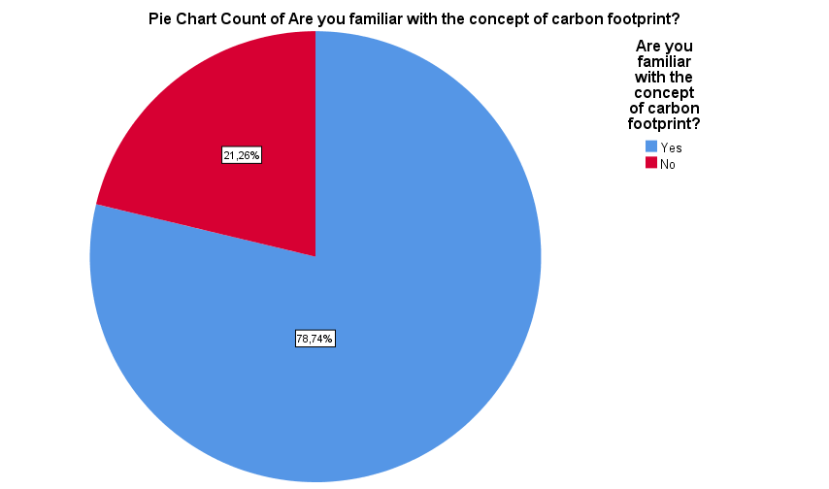
Figura 1. Familiaritatea respondenților cu privire la conceptul de amprentă de carbon

După cum se arată în Figura 1 de mai sus, majoritatea respondenților au fost familiarizați cu conceptul de amprentă de carbon, indicând faptul că au fost informați anterior din diverse surse cu privire la unul dintre cei mai populari indicatori ai modului în care companiile își măsoară impactul asupra mediului.

REZULTATE
Pentru a testa prima ipoteză de cercetare și pentru a stabili dacă există o corelație pozitivă între așteptările consumatorilor de la companii și disponibilitatea acestora de a fi implicați activ în tranziția către economia ecologică, s-a efectuat un tabel statistic combinat, după cum se arată în tabelul 3 de mai jos.
După cum este reflectat în numărul de răspunsuri, majoritatea consumatorilor nu sunt dispuși să plătească în plus pentru energia regenerabilă, în timp ce, în același timp, mai mult de 50% dintre respondenți consideră că informațiile privind procentul de energie verde utilizată de producători reprezintă un criteriu în decizia lor de cumpărare. Acest lucru ar indica o contradicție între dorința de a se implica activ în tranziția către o economie ecologică și așteptările consumatorilor din industrie sau din sectorul de afaceri de a oferi soluții ecologice. Acest aspect este în conformitate cu analiza literaturii de specialitate, ce indică faptul că există o mentalitate generală că tranziția către o economie ecologică nu reprezintă o responsabilitate a fiecărui individ al societății, ci mai degrabă este o obligație a organizațiilor, întreprinderilor și instituțiilor de stat (Arp et. al., 2018).

Tabelul 3. Tabel statistic combinat între măsura în care consumatorii sunt de acord să plătească un preț mai mare pe factura de energie pentru energia verde/regenerabilă și importanța informațiilor privind procentul de energie verde utilizat de producătorii și/sau distribuitorii de produse/servicii atunci când decid să cumpere
 |  | Cât de importantă este informația privind procentul de energie verde utilizat de producători și/sau distribuitori de produse/servicii în decizia dumneavoastră de cumpărare? |  |  |  |  | Total
 |  | Neimportant | Puțin important | Indiferent | Important | Foarte important | Total
În ce măsură sunteți de acord să plătiți un preț mai mare pe factura de energie pentru energia verde/regenerabilă? | Deloc | 21 | 8 | 8 | 4 | 1 | 42
 | În mică măsură | 8 | 31 | 18 | 33 | 3 | 93
 | Infiderent | 0 | 7 | 14 | 10 | 0 | 31
 | În mare măsură | 0 | 4 | 2 | 15 | 3 | 24
 | În foarte mare măsură | 1 | 1 | 1 | 6 | 8 | 17
Total |  | 30 | 51 | 43 | 68 | 15 | 207

Pentru a determina dacă există o corelație între cele două variabile, a fost efectuat un test Chi pătrat. Deoarece presupunerea din cadrul testului Chi pătrat al lui Pearson Chi a fost încălcată, iar 50% din rezultate se așteaptă să fie mai mici de 5, se ia în considerare raportul de probabilitate, confirmând că, cu o semnificație asimptotică de 0,05, există într-adevăr o corelație între cele două variabile, așa cum se arată în tabelul 4 de mai jos.

Tabelul 4. Test Chi Square

 | Valore | df | Semnificație asimptotică
Pearson Chi-Pătrat | 124,121ª | 16 | ,000
Raportul de probabillitate | 102,011 | 16 | ,000
Asociere lineară | 50,007 | 1 | ,000
N de cazuri valide | 207
a. 10 rezultate (40,0%) se așteaptă să aibă o valoare mai mică de 5. Numărul minim preconizat este 1,23.

Deși este prezentă o corelație, puterea de asociere dintre cele două variabile nominale este măsurată cu ajutorul coeficientului V al lui Cramer, și așa cum este indicat în tabelul 5 de mai jos, cele două variabile au o asociere scăzută până la moderată.
Tabelul 5. Măsuri simetrice
 |  | Valoare | Semnificație asimptotică
Nominal | Phi | ,774 | ,000
Nominal | Cramer V | ,387 | ,000
N de cazuri valide |  | 207

Acest rezultat indică faptul că se poate observa doar o slabă asociere între dorința consumatorilor de a plăti energia din surse regenerabile și așteptările acestora din partea companiilor de a furniza soluții ecologice, atunci când se confruntă cu o decizie de cumpărare.
Pentru a testa a doua ipoteză de cercetare și pentru a determina dacă există o asociere între nivelul de educație a consumatorilor și așteptările acestora cu privire la tehnologiile ecologice atunci când decid să cumpere de la o companie.
A fost efectuat un tabel statistic combinat, astfel cum se arată în tabelul 6 de mai jos, în ceea ce privește frecvența cu care respondenții se informează cu privire la impactul asupra mediului în timpul procesului de producție al unui bun/ serviciu în decizia de cumpărare și nivelul de educație a acestora. După cum se vede mai jos, proporția respondenților care se informează cu privire la impactul asupra mediului înainte de a cumpăra un produs crește pe măsură ce nivelul de educație crește.

Tabelul 6. Tabel statistic combinat - voința clientului de a se informa despre impactul asupra mediului al materialelor utilizate în producție și despre emisiile de carbon rezultate în urma procesului de producție înainte de a cumpăra un produs și nivelul de educație
 |  | Cât de des vă informați despre impactul asupra mediului al materialelor utilizate în producție și despre emisiile de carbon ale procesului său de producție înainte de a cumpăra un produs? |  |  |  |  | Total
 |  | Niciodată | Rar | Uneori | Des | Întotdeauna | Total
Nivel de educație | Liceu | 10 | 6 | 1 | 3 | 1 | 21
Nivel de educație | Licență | 9 | 18 | 9 | 11 | 6 | 53
Nivel de educație | Masterat | 15 | 27 | 20 | 42 | 7 | 111
Nivel de educație | Doctorat | 2 | 8 | 2 | 6 | 4 | 22
Total |  | 36 | 59 | 32 | 62 | 18 | 207

Pentru a testa dacă există într-adevăr o corelație statistică între cele două variabile, s-a efectuat un test Chi pătrat, astfel cum se arată în tabelul 7 de mai jos. Deoarece presupunerea din cadrul testului Chi-pătrat al lui Pearson a fost încălcată, iar 35% din rezultate se așteaptă să fie mai mici de 5, se ia în considerare raportul de probabilitate, confirmând că, cu o semnificație asimptotică 0,05, există într-adevăr o corelație între cele două variabile.

Tabelul 7. Testul Chi-Pătrat
 | Valoare | df | Semnificație asmiptotică
Pearson Chi-Pătrat | 26,636ª | 12 | ,009
Raportul de probabilitate | 23,929 | 12 | ,021
Asociere lineară | 9,589 | 1 | ,002
N de cazuri valide | 207
- 7 rezultate (35,0%) se așteaptă să aibă o valoare mai mică de 5. Numărul minim preconizat este 1,83.

Forța asocierii între cele două variabile nominale se măsoară cu ajutorul coeficientului V al lui Cramer, iar după cum se indică în tabelul 8 de mai jos, cele două variabile au și o asociere între ele scăzută și moderată.

Tabelul 8. Măsuri simetrice
 |  | Valoare | Semnificație aproximativă
Nominal | Phi | ,359 | ,009
Nominal | Cramer V | ,207 | ,009
N de cazuri valide |  | 207

CONCLUZII
În Romania nu există o mentalitate a consumatorilor care să se refere la energia verde. Prin urmare, proiectarea unui model de afaceri este complicată, având în vedere incertitudinea. Pentru a atrage clienții, în primul rând companiile trebuie să insiste asupra informării publicului de ce este importantă investiția în economia ecologică. Chiar și în populația urbană cu un nivel ridicat de educație, care este conștientă de conceptele de emisii de carbon și de energie regenerabilă, nu este încă convinsă de ce ar merita să plătească în plus. Conceptele trebuie să fie operaționalizate de către populație și, în acest scop, educația privind economia ecologică ar trebui să treacă de la dezvoltarea târzie la etapele anterioare.
O reprezentare vizuală a relației dintre nivelul de educație și importanța emisiilor de gaze cu efect de seră ale unei companii este prezentată în figura 2 și subliniază faptul că există o relație între nivelul de educație a consumatorilor și nivelul de conștientizare cu privire la impactul asupra mediului în decizia lor de cumpărare de zi cu zi.
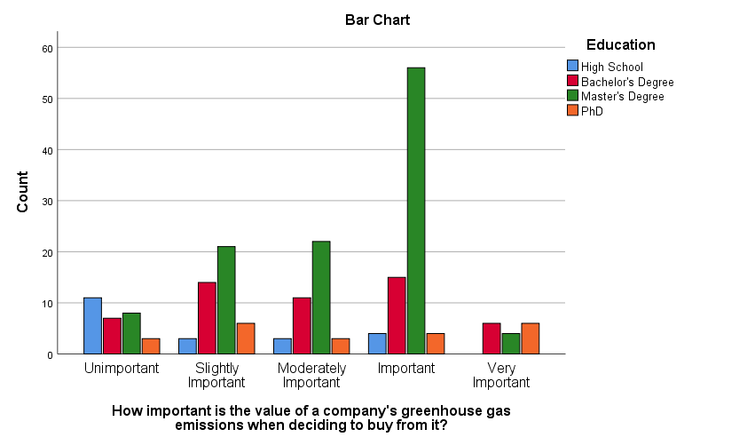
Figura 2. Ilustrarea importanței emisiilor de gaze cu efect de seră ale unei companii în decizia de cumpărare a clienților în raport cu nivelul lor de educație

Prima ipoteză de cercetare a fost validată, deoarece există o corelație pozitivă între așteptările consumatorilor de la companii și dorința celor dintâi de a se implica activ în tranziția către economia ecologică. Dar gradul de asociere între cele două variabile este scăzut. Deși există un nivel semnificativ de conștientizare cu privire la impactul companiilor asupra mediului și la modul în care acestea sunt menționate (întrucât aproape 80% dintre respondenți sunt conștienți de conceptul de amprentă de carbon), aceasta nu este transpusă în mod proporțional în conștientizarea de către consumatori a propriei responsabilități în procesul de tranziție către o economie ecologică.
A doua ipoteză de cercetare a fost, de asemenea, validată și, prin urmare, s-a stabilit că există o asociere între nivelul de educație a consumatorilor și așteptările acestora cu privire la tehnologiile ecologice atunci când se decid să cumpere de la o companie. Prin urmare, gradul de informare a consumatorilor cu privire la impactul asupra mediului atunci când decid să cumpere de la o companie este corelat cu nivelul de educație.
Având în vedere rezultatele prezentate mai sus, consumatorul român, deși conștient de importanța protejării mediului, nu este convins de propria sa responsabilitate în acest proces, fiind mai degrabă înclinat să creadă că este mai mult o obligație a companiilor de a asigura o tranziție spre o economie ecologică decât propria lor responsabilitate. O soluție la această problemă ar fi introducerea unor concepte legate de tranziția către economia ecologică în învățământul școlar/ timpuriu, deoarece, în contextul actual, nivelurile de învățământ superior oferă mai degrabă informații referitoare la impactul asupra mediului și la importanța tranziției către o economie ecologică, după cum s-a confirmat prin a doua ipoteză de cercetare. Consumatorii casnici și populația generală ar trebui să fie considerați parteneri și actori activi în tranziția către o economie ecologică, pentru ca acest proces să aibă succes și să fie eficient și să fie elaborate politici adecvate pentru atingerea acestui obiectiv.

REFERINȚE

- Reis F.G.I., Gonçalves I., Lopes A.R.M., Antunes C.H. (2021). Business models for energy communities: A review of key issues and trends, Renewable and Sustainable Energy Reviews, Volume 144, Pages 101-113.
- He Jiantong, Ortiz J. (2021). Sustainable business modeling: The need for innovative design thinking, Journal of Cleaner Production, Volume 298, Pages 126-132.
- Barth H., Ulvenblad P., Ulvenblad P.O., Hoveskog M. (2021) Unpacking Sustainable Business Models in the Swedish Agricultural Sector– The Challenges of Technological, Social and Organisational Innovation, Journal of Cleaner Production. Available online: https://doi.org/10.1016/j.jclepro.2021.127004 (accessed 20.04.2021).
- Jeong H., Byun S., Kim D.R., Lee K.S. (2021) Power optimization for defrosting heaters in household refrigerators to reduce energy consumption, Energy Conversion and Management, Volume 237, Pages 114-127.
- Blazqueza J. , Fuentes R. , Manzano B. (2020). On some economic principles of the energy transition Energy Policy, Volume 147. DOI: 10.1016/j.enpol.2020.111807
- Barth H. , Ulvenblad P., Ulvenblad P.O., Hoveskog M. (2021). Unpacking sustainable business models in the Swedish Agri-food context – the challenges of technological, social and organisational innovation, Journal of Cleaner Production. Available online: https://doi.org/10.1016/j.jclepro.2021.127004 (accessed 24.04.2021)
- Osterwalder, A., Pigneur, Y., 2010. Business Model Generation: A Handbook for Visionaries, Game Changers, and Challengers. John Wiley & Sons.
- Curtis S. K. (2021) Business model patterns in the sharing economy, Sustainable Production and Consumption, Volume 27, Pages 1650-1671.
- Ali M.M., Yadav S.K.S., Nedelea A.M. (2017). Practicing green business with special reference to india: reception and cognizance of researchers, Ecoforum, Volume 6.
- Popescu M. (2017). The current policy regarding completion of Romania's national future energy strategy, Ecoforum, Volume 6.
- Trifu A., Juravle A.I., Terec-Vlad L. (2017) The economic and philosophical implications of the concept of responsibility, Ecoforum, Volume 6.
- Maran R. M., Nedelea A. M. (2017). Green Economy: Challenges and Opportunities, Ecoforum, Volume 6.
- Arp A.K., Kiehne J., Schuler T., Fortmuller A. (2018) Green economy – customers’ choice?, Ecoforum, Volume 7.
- Surmanidze N. (2019) "Green economy" – a new economic direction, Ecoforum, Volume 8.
- Krasulja N., Ilic D.T., Markovic B.M. (2020). Basic principles of circular economy with special focus on sustainable consumption "Y" and "Z" generation, Volume 9.
- Luca D.M. (2021). Aspects regarding the economic transition of Romania, Ecoforum, Volume 10.

